Курсовой проект по дисциплине «Базы данных»

Тема: Проектирование и разработка базы данных «Кинотеатр»

Этап 1. Анализ и формализация предметной области. Проектирование и разработка структуры базы данных информационной системы

Введение
Современный кинотеатр ежедневно обрабатывает большой объём информации: расписание сеансов, сведения о фильмах и залах, продажу и возврат билетов, учёт постоянных клиентов и работу кассиров. Пока эти сведения ведутся на бумаге или в разрозненных таблицах, возникают типичные проблемы: одно и то же место продаётся дважды, расписание составляется с накладками, выручку за день приходится считать вручную, а данные о фильме повторяются в каждой записи о сеансе и при изменении названия или длительности правятся в десятках мест.
Актуальность работы состоит в том, что перечисленные проблемы решаются переходом к базе данных: сведения хранятся однократно, связи между ними задаются средствами СУБД, а правила целостности не позволяют внести противоречивые данные.
Цель курсового проекта — спроектировать и разработать базу данных «Кинотеатр» и программное приложение для работы с ней.
Для достижения цели на первом этапе решаются следующие задачи:
- исследовать предметную область — работу кинотеатра — и определить, какие сведения должна хранить система;
- составить перечень функций и запросов, которые должна выполнять база данных, определить входные и выходные данные;
- выделить сущности, их атрибуты и ключи, установить связи между сущностями и построить инфологическую модель (ER-диаграмму);
- преобразовать ER-модель в схему реляционной базы данных, разделив связи «многие ко многим»;
- провести нормализацию отношений и задать правила целостности данных;
- реализовать структуру базы данных средствами выбранной СУБД.
На последующих этапах предусмотрены заполнение таблиц контрольными данными, разработка и отладка программного приложения, а также оформление пояснительной записки.

1. Постановка задачи
Требуется разработать информационную систему кинотеатра, которая обеспечивает хранение сведений о фильмах, залах, расписании сеансов, клиентах, сотрудниках и проданных билетах, а также выполнение операций добавления, удаления, изменения и поиска данных с отбором информации по заданным признакам.
Требования к разрабатываемой базе данных:
- количество таблиц — не менее четырёх;
- таблицы должны быть связаны между собой;
- в структуре должны присутствовать вычисляемые столбцы;
- объём каждой таблицы — не менее 10 записей.

1.1. Теоретические сведения по проектированию реляционных баз данных
База данных — это совокупность данных, организованных по определённым правилам и предназначенных для совместного использования. Система управления базами данных (СУБД) — программное обеспечение, которое создаёт базу данных, обеспечивает доступ к данным, их изменение и защиту.
В основе реляционной модели, предложенной Э. Коддом, лежит понятие отношения — таблицы, строки которой называются кортежами (записями), а столбцы — атрибутами (полями). Каждый атрибут принимает значения из некоторого домена — множества допустимых значений одного типа.
Проектирование базы данных выполняется в три этапа, которым соответствуют три уровня моделей данных:
- Инфологическое (концептуальное) проектирование — описание предметной области в терминах «сущность — связь», без привязки к конкретной СУБД. Результат — ER-диаграмма.
- Даталогическое (логическое) проектирование — переход к модели данных конкретного типа СУБД, в нашем случае к реляционной: сущности превращаются в таблицы, атрибуты — в поля, связи — во внешние ключи.
- Физическое проектирование — описание того, как данные размещаются в памяти: типы данных, индексы, файлы базы данных.
Основные понятия, используемые при проектировании:
- Сущность — объект предметной области, сведения о котором хранятся в базе данных (например, конкретный фильм или сеанс).
- Набор объектов (тип сущности) — множество однотипных сущностей, описываемых одинаковым набором атрибутов.
- Первичный ключ (PK) — атрибут или группа атрибутов, однозначно определяющих запись в таблице.
- Внешний ключ (FK) — атрибут таблицы, значения которого ссылаются на первичный ключ другой таблицы; именно так реализуются связи.
- Связь — ассоциация между наборами объектов. Различают связи «один к одному» (1:1), «один ко многим» (1:М) и «многие ко многим» (М:М).
Связь М:М в реляционной базе данных напрямую реализовать нельзя, поэтому при переходе от ER-модели к схеме отношений такая связь разделяется на две связи 1:М с помощью дополнительной (связующей) таблицы, первичный ключ которой составлен из внешних ключей обеих исходных таблиц.
Чтобы избежать аномалий модификации данных — дублирования сведений и противоречий, возникающих при добавлении, изменении и удалении записей, — проводится нормализация отношений:
- Первая нормальная форма (1НФ): все поля таблицы содержат только одно (атомарное) значение, повторяющихся групп нет.
- Вторая нормальная форма (2НФ): отношение находится в 1НФ, и каждое неключевое поле функционально полно зависит от первичного ключа (то есть не зависит от части составного ключа).
- Третья нормальная форма (3НФ): отношение находится во 2НФ, и неключевые поля не зависят друг от друга (отсутствуют транзитивные зависимости).
Наряду с нормализацией задаются правила целостности данных:
- целостность сущностей — первичный ключ не может быть пустым и не повторяется;
- ссылочная целостность — значение внешнего ключа либо пустое, либо совпадает со значением первичного ключа связанной таблицы;
- целостность, определяемая предметной областью, — ограничения на значения полей (например, длительность фильма положительна, а размер скидки не превышает 50 %).

1.2. Анализ предметной области

1.2.1. Обследование организации
Кинотеатр располагает несколькими залами, которые отличаются числом рядов, количеством мест в ряду и типом оборудования (2D, 3D, IMAX, VIP-зал). Вместимость зала определяется произведением числа рядов на число мест в ряду.
В прокате находятся фильмы. О каждом фильме хранятся название, режиссёр, страна и год выпуска, длительность в минутах и возрастной рейтинг. Фильм относится к одному или нескольким жанрам (например, «Дюна» — фантастика и драма), и, наоборот, к одному жанру относится множество фильмов.
Администратор составляет расписание — набор сеансов. Сеанс характеризуется датой, временем начала, залом, фильмом, форматом показа и базовой ценой билета. В одном зале в одно и то же время не может идти два сеанса.
Клиенты покупают билеты. Часть посетителей регистрируется в системе лояльности: о них хранятся фамилия, имя, телефон, электронная почта, дата регистрации и размер персональной скидки. Билет продаётся на конкретный сеанс, на конкретные ряд и место; одно и то же место на один сеанс не может быть продано дважды. В билете фиксируются дата продажи, цена без скидки, размер применённой скидки и статус билета (продан, забронирован, возвращён). Итоговая цена билета вычисляется автоматически.
Билеты оформляют сотрудники кинотеатра — кассиры и администраторы. О сотруднике хранятся фамилия, имя, должность, телефон и дата приёма на работу. По каждому проданному билету известно, кто из сотрудников его оформил, что позволяет вести учёт работы кассиров.

1.2.2. Пользователи системы и их потребности
Пользователь | Задачи, решаемые с помощью системы
Кассир | продажа и возврат билетов, поиск свободных мест на сеанс, поиск клиента по телефону
Администратор | составление расписания, ведение справочников фильмов, жанров и залов
Руководитель кинотеатра | отчёты о выручке, загрузке залов, популярности фильмов и работе кассиров

1.2.3. Перечень функций системы
Информационная система должна обеспечивать:
- ведение справочников: добавление, изменение и удаление записей о фильмах, жанрах, залах, клиентах и сотрудниках;
- составление расписания сеансов с контролем занятости залов;
- продажу билетов с автоматическим расчётом цены с учётом скидки клиента;
- контроль занятости мест: запрет повторной продажи одного места на один сеанс;
- возврат билета (изменение его статуса);
- поиск и отбор информации по заданным признакам;
- формирование отчётов о работе кинотеатра.

1.2.4. Перечень задач и запросов, входные и выходные данные
№ | Запрос к базе данных | Входные данные | Выходные данные
Q1 | Расписание сеансов на заданную дату | дата | время, фильм, зал, формат, цена
Q2 | Свободные места на выбранный сеанс | код сеанса | список рядов и мест
Q3 | Фильмы заданного жанра | название жанра | список фильмов с длительностью и рейтингом
Q4 | Билеты, купленные клиентом | код или телефон клиента | дата, фильм, ряд, место, итоговая цена
Q5 | Выручка кинотеатра за период | даты начала и конца периода | сумма выручки, количество проданных билетов
Q6 | Заполненность залов по сеансам | дата | продано билетов, вместимость, процент заполненности
Q7 | Рейтинг фильмов по количеству проданных билетов | период | фильмы, упорядоченные по числу билетов
Q8 | Количество билетов, оформленных каждым кассиром | период | сотрудник, число билетов, сумма продаж

1.2.5. Возможные изменения информационных потребностей
При развитии кинотеатра возможны следующие изменения, которые учитывались при проектировании:
- введение нескольких ценовых категорий мест в зале (обычные, VIP-ряды) — потребует добавления справочника категорий мест;
- продажа билетов через сайт и мобильное приложение — потребует хранения способа покупки и статуса онлайн-оплаты;
- система абонементов и бонусных баллов — расширит таблицу клиентов;
- учёт нескольких кинотеатров сети — потребует добавления сущности «кинотеатр», связанной с залами.
Структура базы данных спроектирована так, чтобы перечисленные изменения сводились к добавлению новых таблиц и полей, не затрагивая существующие связи.

1.3. Модель «сущность — связь» для базы данных задачи
Построение ER-диаграммы выполнено в соответствии с методикой: в описании предметной области выделены существительные, обозначающие будущие сущности, для них определены атрибуты и ключевые атрибуты, после чего установлены связи.

1.3.1. Выделенные наборы объектов
№ | Набор объектов | Описание | Ключ
1 | ЖАНР | справочник жанров фильмов | Код жанра
2 | ФИЛЬМ | фильм, находящийся в прокате | Код фильма
3 | ЗАЛ | зал кинотеатра | Код зала
4 | СЕАНС | показ фильма в зале в заданное время | Код сеанса
5 | КЛИЕНТ | зарегистрированный покупатель | Код клиента
6 | СОТРУДНИК | работник кинотеатра | Код сотрудника
7 | БИЛЕТ | билет на конкретное место конкретного сеанса | Код билета

1.3.2. Атрибуты наборов объектов
Ключевые атрибуты выделены полужирным шрифтом.
ЖАНР: Код жанра, Название жанра.
ФИЛЬМ: Код фильма, Название, Режиссёр, Страна, Год выпуска, Длительность (мин), Возрастной рейтинг.
ЗАЛ: Код зала, Название зала, Количество рядов, Мест в ряду, Тип зала, Всего мест (вычисляемый атрибут).
СЕАНС: Код сеанса, Код фильма, Код зала, Дата сеанса, Время начала, Базовая цена билета, Формат показа.
КЛИЕНТ: Код клиента, Фамилия, Имя, Телефон, Электронная почта, Дата регистрации, Размер скидки (%).
СОТРУДНИК: Код сотрудника, Фамилия, Имя, Должность, Телефон, Дата приёма на работу.
БИЛЕТ: Код билета, Код сеанса, Код клиента, Код сотрудника, Ряд, Место, Дата продажи, Цена без скидки, Размер скидки, Статус, Итоговая цена (вычисляемый атрибут).

1.3.3. Связи между наборами объектов
№ | Связь | Наборы объектов | Тип
1 | относится к | ФИЛЬМ — ЖАНР | М:М
2 | демонстрируется | ФИЛЬМ — СЕАНС | 1:М
3 | проводится в | ЗАЛ — СЕАНС | 1:М
4 | продаётся на | СЕАНС — БИЛЕТ | 1:М
5 | покупает | КЛИЕНТ — БИЛЕТ | 1:М
6 | оформляет | СОТРУДНИК — БИЛЕТ | 1:М
Пояснения к связям:
- Один фильм демонстрируется на многих сеансах, но каждый сеанс относится к одному фильму — связь 1:М. Аналогично устроены связи 3–6.
- Связь «ФИЛЬМ — ЖАНР» является связью «многие ко многим»: фильм может относиться к нескольким жанрам, а каждый жанр объединяет множество фильмов. Согласно методике такая связь разделяется на две связи 1:М с помощью дополнительной сущности ЖАНР ФИЛЬМА, которая содержит только коды фильма и жанра.
- Связь «КЛИЕНТ — БИЛЕТ» необязательна со стороны клиента: билет может быть продан незарегистрированному посетителю, в этом случае код клиента в билете не указывается.

1.3.4. ER-диаграмма
После разделения связи «многие ко многим» получается уточнённая ER-диаграмма, в которой присутствуют только связи «один ко многим». Такая диаграмма является прототипом будущей базы данных: сущности становятся таблицами, а атрибуты — полями.
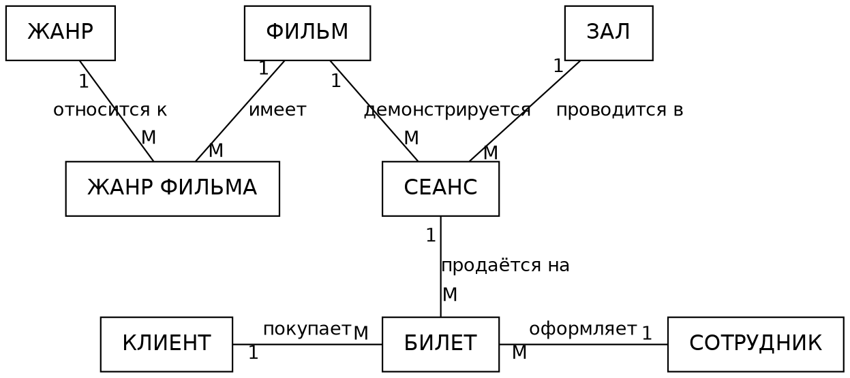
Рисунок 1 — Инфологическая модель базы данных «Кинотеатр»

1.4. Схема реляционной базы данных задачи

1.4.1. Правила перехода к схеме отношений
При преобразовании ER-модели в схему реляционной базы данных применены правила:
- каждый набор объектов становится таблицей, сущность — строкой, атрибут — столбцом;
- ключ набора объектов становится первичным ключом таблицы;
- связь 1:М реализуется переносом первичного ключа таблицы со стороны «один» в таблицу со стороны «многие» в качестве внешнего ключа;
- связь М:М реализуется через связующую таблицу с составным первичным ключом.
В результате получено восемь таблиц, одна из которых (FILM_ZHANR) является связующей.

1.4.2. Описание таблиц
Обозначения: PK — первичный ключ, FK — внешний ключ.
1. ZHANR — жанры
Столбец | Тип | Ключ | Описание
id_zhanra | INTEGER | PK | код жанра
nazvanie | TEXT |  | название жанра, уникальное
2. FILM — фильмы
Столбец | Тип | Ключ | Описание
id_filma | INTEGER | PK | код фильма
nazvanie | TEXT |  | название фильма
rezhisser | TEXT |  | режиссёр
strana | TEXT |  | страна производства
god_vypuska | INTEGER |  | год выпуска
dlitelnost_min | INTEGER |  | длительность в минутах
vozrastnoy_reyting | TEXT |  | 0+, 6+, 12+, 16+, 18+
3. FILM_ZHANR — жанры фильма (связующая таблица)
Столбец | Тип | Ключ | Описание
id_filma | INTEGER | PK, FK | фильм
id_zhanra | INTEGER | PK, FK | жанр
4. ZAL — залы
Столбец | Тип | Ключ | Описание
id_zala | INTEGER | PK | код зала
nazvanie | TEXT |  | название зала
kolichestvo_ryadov | INTEGER |  | количество рядов
mest_v_ryadu | INTEGER |  | мест в ряду
tip_zala | TEXT |  | 2D, 3D, IMAX, VIP
vsego_mest | INTEGER |  | вычисляемый столбец: количество рядов × мест в ряду
5. SEANS — сеансы
Столбец | Тип | Ключ | Описание
id_seansa | INTEGER | PK | код сеанса
id_filma | INTEGER | FK | фильм
id_zala | INTEGER | FK | зал
data_seansa | TEXT |  | дата сеанса
vremya_nachala | TEXT |  | время начала
bazovaya_cena | REAL |  | базовая цена билета
format_pokaza | TEXT |  | 2D, 3D, IMAX
6. KLIENT — клиенты
Столбец | Тип | Ключ | Описание
id_klienta | INTEGER | PK | код клиента
familiya | TEXT |  | фамилия
imya | TEXT |  | имя
telefon | TEXT |  | телефон, уникальный
email | TEXT |  | электронная почта
data_registracii | TEXT |  | дата регистрации
skidka_procent | REAL |  | размер персональной скидки, %
7. SOTRUDNIK — сотрудники
Столбец | Тип | Ключ | Описание
id_sotrudnika | INTEGER | PK | код сотрудника
familiya | TEXT |  | фамилия
imya | TEXT |  | имя
dolzhnost | TEXT |  | должность
telefon | TEXT |  | телефон
data_priema | TEXT |  | дата приёма на работу
8. BILET — билеты
Столбец | Тип | Ключ | Описание
id_bileta | INTEGER | PK | код билета
id_seansa | INTEGER | FK | сеанс
id_klienta | INTEGER | FK | клиент (может отсутствовать)
id_sotrudnika | INTEGER | FK | сотрудник, оформивший билет
ryad | INTEGER |  | ряд
mesto | INTEGER |  | место
data_prodazhi | TEXT |  | дата продажи
cena_bez_skidki | REAL |  | цена билета без скидки
skidka_procent | REAL |  | применённая скидка, %
status | TEXT |  | продан, забронирован, возвращён
itogovaya_cena | REAL |  | вычисляемый столбец: цена с учётом скидки

1.4.3. Связи между таблицами по конкретным полям
№ | Таблица и поле (FK) | Ссылается на (PK) | Связь
1 | FILM_ZHANR.id_filma | FILM.id_filma | М:М (1-я часть)
2 | FILM_ZHANR.id_zhanra | ZHANR.id_zhanra | М:М (2-я часть)
3 | SEANS.id_filma | FILM.id_filma | 1:М
4 | SEANS.id_zala | ZAL.id_zala | 1:М
5 | BILET.id_seansa | SEANS.id_seansa | 1:М
6 | BILET.id_klienta | KLIENT.id_klienta | 1:М
7 | BILET.id_sotrudnika | SOTRUDNIK.id_sotrudnika | 1:М
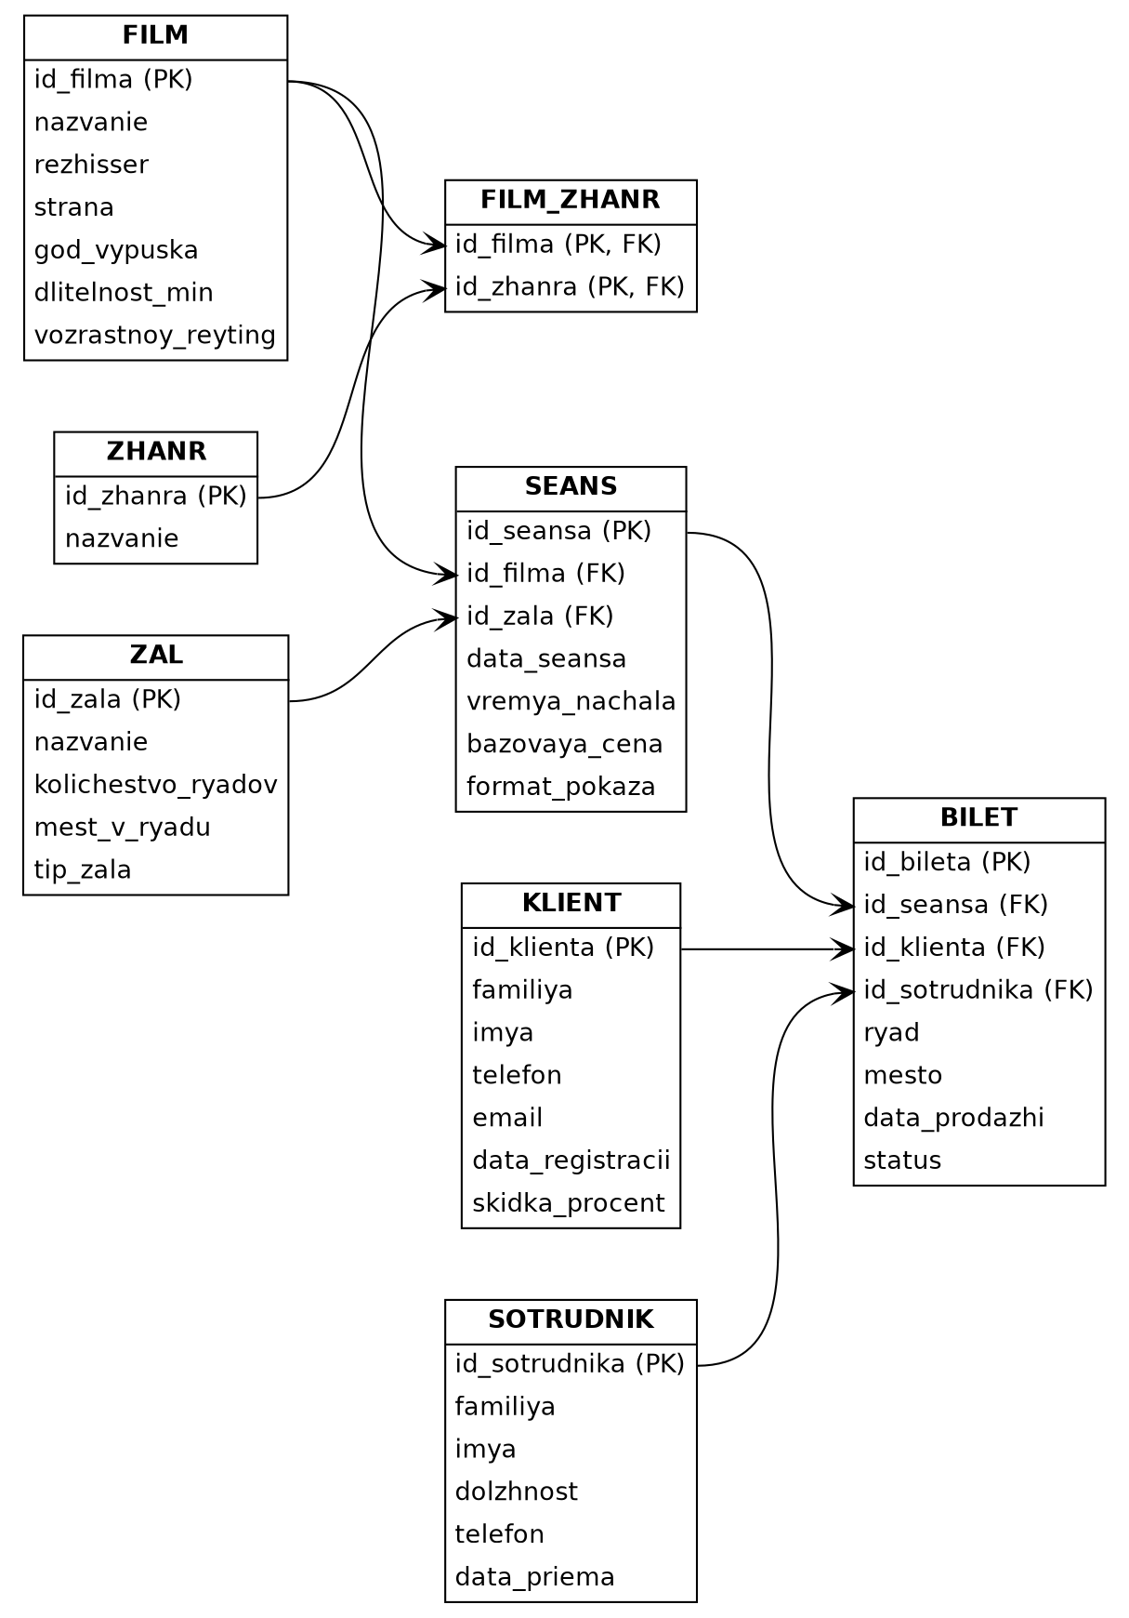
Рисунок 2 — Схема реляционной базы данных «Кинотеатр»

1.4.4. Вычисляемые столбцы
В соответствии с требованиями к работе в структуре базы данных предусмотрены вычисляемые столбцы, значения которых не вводятся пользователем, а рассчитываются СУБД:
- ZAL.vsego_mest — вместимость зала, равная произведению числа рядов на число мест в ряду;
- BILET.itogovaya_cena — итоговая стоимость билета, равная цене без скидки, умноженной на (1 − скидка / 100).
Кроме того, для отчётности созданы представления (виртуальные таблицы), в которых вычисляются сводные показатели:
- v_raspisanie — расписание сеансов с названиями фильма и зала;
- v_seans_svodka — по каждому сеансу: количество проданных билетов, выручка и процент заполненности зала.

1.4.5. Нормализация схемы
1НФ. Все поля таблиц атомарны, повторяющихся групп нет. Множественные сведения вынесены в отдельные таблицы: жанры фильма — в FILM_ZHANR, сеансы — в SEANS, билеты — в BILET. Фамилия и имя хранятся в отдельных полях.
2НФ. Все неключевые поля зависят от полного первичного ключа. Проверка существенна для связующей таблицы FILM_ZHANR: она состоит только из ключевых полей, поэтому частичных зависимостей в ней нет. Название жанра в эту таблицу не включено, так как зависело бы только от id_zhanra.
3НФ. Транзитивные зависимости отсутствуют:
- в таблице SEANS не хранятся название и длительность фильма — они зависели бы от id_filma и находятся в таблице FILM;
- в таблице SEANS не хранится вместимость зала — она вычисляется в таблице ZAL;
- в таблице BILET не дублируются фамилия клиента и фамилия кассира, хранятся только их коды.
Отдельно следует пояснить поля cena_bez_skidki и skidka_procent в таблице BILET. На первый взгляд они дублируют базовую цену сеанса и скидку клиента, однако это не нарушение нормальных форм: цена и скидка фиксируются в момент продажи и не должны изменяться задним числом при изменении цены сеанса или размера скидки клиента. Такое решение отражает требование предметной области.
Все восемь таблиц находятся в третьей нормальной форме.

1.4.6. Правила целостности данных
Правило предметной области | Реализация в базе данных
Каждая запись однозначно определяется | первичный ключ в каждой таблице
Сеанс ссылается на существующие фильм и зал | внешние ключи SEANS.id_filma, SEANS.id_zala
В одном зале в одно время только один сеанс | UNIQUE (id_zala, data_seansa, vremya_nachala)
Одно место на сеанс продаётся один раз | UNIQUE (id_seansa, ryad, mesto)
Жанр не повторяется у фильма дважды | составной первичный ключ таблицы FILM_ZHANR
Длительность фильма и цена положительны | CHECK (dlitelnost_min > 0), CHECK (bazovaya_cena > 0)
Скидка не превышает 50 % | CHECK (skidka_procent BETWEEN 0 AND 50)
Возрастной рейтинг из допустимого перечня | CHECK (vozrastnoy_reyting IN (‘0+’,‘6+’,‘12+’,‘16+’,‘18+’))
Статус билета из допустимого перечня | CHECK (status IN (‘продан’,‘забронирован’,‘возвращён’))
Нельзя удалить фильм, на который есть сеансы | ON DELETE RESTRICT

1.4.7. Реализация структуры базы данных
В качестве СУБД выбрана SQLite: база данных хранится в одном файле kinoteatr.db рядом с программой, не требует установки сервера и настройки, что удобно для настольного приложения и для проверки работы.
Ниже приведён фрагмент скрипта создания таблиц (полный текст скрипта — в файле kino_schema.sql).
CREATE TABLE zal (
id_zala INTEGER PRIMARY KEY AUTOINCREMENT,
nazvanie TEXT NOT NULL UNIQUE,
kolichestvo_ryadov INTEGER NOT NULL CHECK (kolichestvo_ryadov > 0),
mest_v_ryadu INTEGER NOT NULL CHECK (mest_v_ryadu > 0),
tip_zala TEXT NOT NULL CHECK (tip_zala IN ('2D','3D','IMAX','VIP')),
-- вычисляемый столбец: общее количество мест в зале
vsego_mest INTEGER GENERATED ALWAYS AS (kolichestvo_ryadov * mest_v_ryadu) VIRTUAL
);
CREATE TABLE seans (
id_seansa INTEGER PRIMARY KEY AUTOINCREMENT,
id_filma INTEGER NOT NULL REFERENCES film(id_filma) ON DELETE RESTRICT,
id_zala INTEGER NOT NULL REFERENCES zal(id_zala) ON DELETE RESTRICT,
data_seansa TEXT NOT NULL,
vremya_nachala TEXT NOT NULL,
bazovaya_cena REAL NOT NULL CHECK (bazovaya_cena > 0),
format_pokaza TEXT NOT NULL CHECK (format_pokaza IN ('2D','3D','IMAX')),
UNIQUE (id_zala, data_seansa, vremya_nachala)
);
CREATE TABLE bilet (
id_bileta INTEGER PRIMARY KEY AUTOINCREMENT,
id_seansa INTEGER NOT NULL REFERENCES seans(id_seansa) ON DELETE RESTRICT,
id_klienta INTEGER REFERENCES klient(id_klienta) ON DELETE SET NULL,
id_sotrudnika INTEGER NOT NULL REFERENCES sotrudnik(id_sotrudnika) ON DELETE RESTRICT,
ryad INTEGER NOT NULL CHECK (ryad > 0),
mesto INTEGER NOT NULL CHECK (mesto > 0),
data_prodazhi TEXT NOT NULL,
cena_bez_skidki REAL NOT NULL CHECK (cena_bez_skidki > 0),
skidka_procent REAL NOT NULL DEFAULT 0 CHECK (skidka_procent BETWEEN 0 AND 50),
status TEXT NOT NULL DEFAULT 'продан'
CHECK (status IN ('продан','забронирован','возвращён')),
-- вычисляемый столбец: итоговая цена билета с учётом скидки
itogovaya_cena REAL GENERATED ALWAYS AS
(ROUND(cena_bez_skidki * (1 - skidka_procent / 100.0), 2)) VIRTUAL,
UNIQUE (id_seansa, ryad, mesto)
);
Структура базы данных создана и проверена: все таблицы, ключи и ограничения успешно созданы, вычисляемые столбцы рассчитываются правильно (для зала из 10 рядов по 12 мест значение vsego_mest равно 120; для билета ценой 450 рублей со скидкой 10 % значение itogovaya_cena равно 405), а попытки нарушить ограничения — продать одно место дважды, указать сеанс несуществующего фильма, задать недопустимый возрастной рейтинг или скидку больше 50 % — отклоняются СУБД.

Выводы по первому этапу
В ходе первого этапа курсового проекта исследована предметная область «Кинотеатр»: описана работа организации, определены пользователи системы и их потребности, сформулированы семь функций системы и восемь запросов к базе данных с указанием входных и выходных данных, а также рассмотрены возможные будущие изменения информационных потребностей.
На основе анализа предметной области выделено семь наборов объектов с атрибутами и ключами, установлены шесть связей между ними и построена инфологическая модель. Связь «многие ко многим» между фильмами и жанрами разделена на две связи «один ко многим» через дополнительную сущность, в результате чего получена уточнённая ER-диаграмма.
Инфологическая модель преобразована в схему реляционной базы данных из восьми таблиц, связи заданы конкретными полями (семь внешних ключей), предусмотрены два вычисляемых столбца и два представления для отчётности. Схема приведена к третьей нормальной форме и дополнена правилами целостности данных, после чего реализована средствами СУБД SQLite и проверена на корректность.
Задачи первого этапа выполнены полностью. На следующем этапе предстоит заполнить таблицы контрольными данными (не менее 10 записей в каждой) и разработать программное приложение для работы с базой данных.

